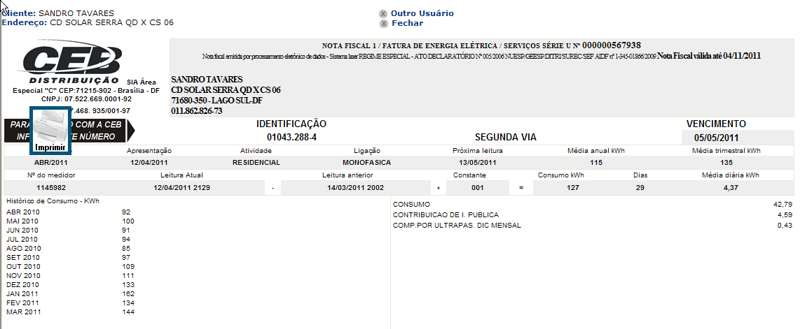
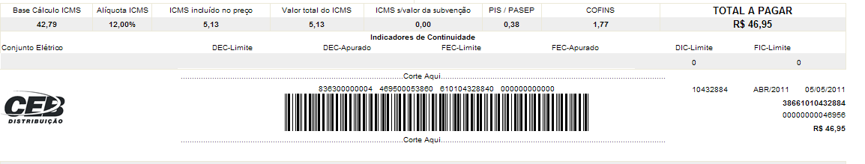

SISBB - SISTEMA DE INFORMACOES BANCO DO BRASIL
03/05/2011 - AUTO-ATENDIMENTO - 14.11.40
1273401273

COMPROVANTE DE PAGAMENTO

CLIENTE: SANDRO TAVARES
AGENCIA: 1273-4 CONTA: 5.742-8
================================================
Convenio CEB
Codigo de Barras 83630000000-4 46950005386-0
61010432884-0 00000000000-0
Data do pagamento 03/05/2011
Valor em Dinheiro 46,95
Valor em Cheque 0,00
Valor Total 46,95
================================================
DOCUMENTO: 050302
AUTENTICACAO SISBB: C.79A.5FE.F74.937.204

03/05/2011 - BANCO DO BRASIL - 14:00:19
127301273 0044
OUVIDORIA BB 0800 729 5678

